Информация
о формировании системы долговременного ухода за гражданами пожилого возраста и инвалидами

С 1 января 2020 года муниципальное бюджетное учреждение Куйбышевского района «Центр социального обслуживания граждан пожилого возраста и инвалидов» (далее – МБУ ЦСО) в рамках национального проекта «Демография», концепция которого воплотилась в реализации регионального проекта «Старшее поколение», приступило к реализации пилотного проекта «Долговременный уход».
Система долговременного ухода – это комплексная программа поддержки граждан пожилого возраста и инвалидов, частично или полностью утративших способность самообслуживания.
Главная цель система долговременного ухода – обеспечить людям, нуждающимся в уходе, достойный уровень жизни и максимальную реабилитацию, а также обеспечить поддержку их семьям.
Важный принцип выстраивания система долговременного ухода – то, что человек продолжает жить в привычной благоприятной среде, дома, но при уходе за ним используются стационарозамещающие технологии и те формы сопровождения, которые подходят конкретному человеку.
Система долговременного ухода включает в себя:
1. Cбалансированное социальное и медицинское обслуживание.
2. Организацию помощи на дому, в полустационарной и стационарной форме с привлечением патронажной службы и сиделок.
3. Поддержку семейного ухода.
Система долговременного ухода обеспечивает достойное качество жизни с возможным уровнем самореализации, независимости, автономии и активной деятельности пожилых людей и инвалидов.
Целевыми группами системы долговременного ухода являются нуждающиеся в уходе пожилые граждане, нуждающиеся в уходе инвалиды, нуждающиеся в уходе неизлечимо больные граждане, граждане Российской Федерации, оказывающие надомную помощь.
Долговременный уход станет мостом между медицинской и социальной сферой, между формальным и семейным уходом.
Проект реализуется совместными усилиями Минтруда и Минздрава России, Агентства стратегических инициатив и региональных администраций. За разработку методологии, на основании которой будет реализовываться соответствующий комплекс мер, отвечает Благотворительный Фонд «Старость в радость».
В МБУ ЦСО проводится работа по внедрению и изучению системы долговременного ухода:
-разработан план мероприятий по внедрению системы долговременного ухода в учреждении;
-заключено межведомственное Соглашение между МБУ ЦСО и МБУ «ЦРБ» Куйбышевского района Ростовской области по доставке лиц старше 65 лет, проживающих в Куйбышевском районе, в медицинские организации, в том числе для проведения дополнительных скринингов на выявления отдельных социально значимых неинфекционных заболеваний;
-проведена типизация 624 получателей социальных услуг с целью определения функциональных групп ухода;
-с 17 по 21 августа 2020 года прошли обучение современным принципам долговременного ухода 20 медицинских и социальных работников МБУ ЦСО. С 14 по 18 сентября 2020 года и с 16 по 20 ноября 2020 года пройдут обучение современным принципам долговременного ухода еще 40 медицинских и социальных работников.
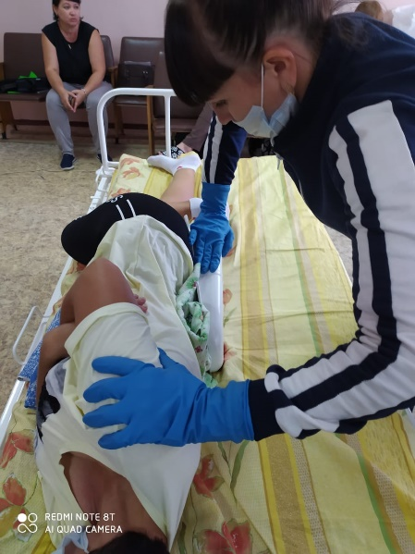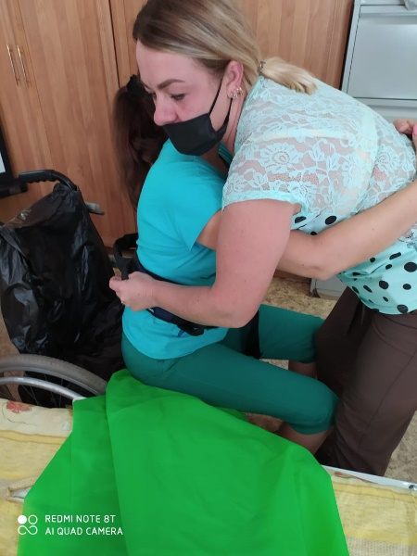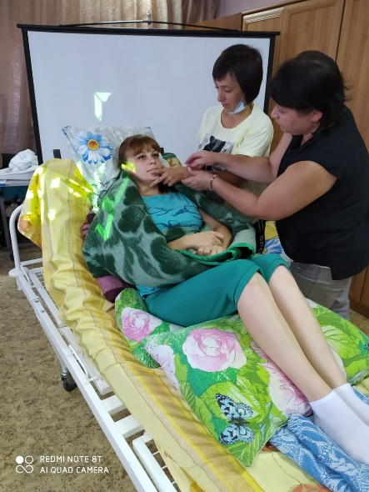

Во исполнение пункта 4.3 раздела 4 Плана мероприятий по созданию Системы долговременного ухода на территории Ростовской области Министерства труда и социального развития Ростовской области, на базе муниципального бюджетного учреждения Куйбышевского района «Центр социального обслуживания граждан пожилого возраста и инвалидов» открыт в августе 2020 Пункт проката технических средств реабилитации для временного обеспечения граждан техническими средствами ухода, реабилитации и адаптации, который расположен по адресу: Куйбышевский район, с. Куйбышево, ул. Цветаева, 31. Для приобретения ходунков, опор-ходунков, кресел-колясок, костылей, тростей, столиков прикроватных, суден подкладных из резервного фонда Правительства Ростовской области были выделены средства в размере 100,00 тысяч рублей.
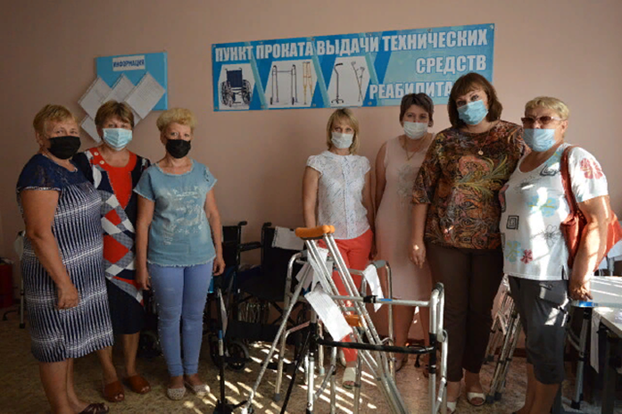
За период с 17.08.2020 г. по 09.09.2020 г. выдано 16 технических средств реабилитации (ТСР): 3 кресла-коляски, 2 опорных трости, 6 опор-ходунков, 3 трости 4-опорных, 2 пары костылей подмышечных.
В настоящее время в наличии в Пункте проката 28 средств реабилитации.

В целях продолжительности, уровня и качества жизни граждан старшего поколения в Куйбышевском районе с 30 июля 2019 года реализуется проект «Разработка и реализация программы системной поддержки и повышения качества жизни граждан старшего поколения «Старшее поколение» национального проекта «Демография».
Доставка лиц старше 65 лет, проживающих в сельской местности Куйбышевского района, в МБУ «ЦРБ» Куйбышевского района Ростовской области осуществляется муниципальным бюджетным учреждением Куйбышевского района «Центр социального обслуживания граждан пожилого возраста и инвалидов».
